T-Rex, Cruella de Vil, Juego del Calamar y otros disfraces que serán la sensación para este Halloween

- Durante el último mes se incorporaron más de 75 mil publicaciones de nuevos disfraces a Mercado Libre.

Estamos a pocos días de que Halloween llegue y con él un desfile de disfraces con muchas opciones, primordialmente basadas en populares series y películas. Elegir el más adecuado puede ser un dilema difícil de resolver, pero no hay de qué preocuparse, Mercado Libre, la principal plataforma de comercio electrónico del país, tiene todo lo que necesitas, ya que recién dio a conocer que durante el último mes se incorporaron más de 75 mil nuevos disfraces dentro del marketplace, mostrando un crecimiento de 218% en comparación al año pasado.

Las opciones para ir a pedir “dulce o truco” son muchas, de tal manera que las búsquedas también se han incrementado 113% respecto al 2020, por lo que el equipo del centro comercial en línea más grande de México seleccionó los disfraces más cool que serán la principal atracción este Halloween:

- El juego del calamar
Esta serie ya no necesita presentación después de convertirse en la más vista de la historia en Netflix. Tras su estreno, en Mercado Libre se registraron más de 90 búsquedas por minuto de los artículos relacionados con ella. Elige quién quieres ser y porta tu máscara de los guardias, el vestido de la muñeca “Jugaremos, muévete, luz verde” o el disfraz del jugador 456; y para que nadie se quede sin su “calaverita”, viste a tu mascota con el traje de guardia.
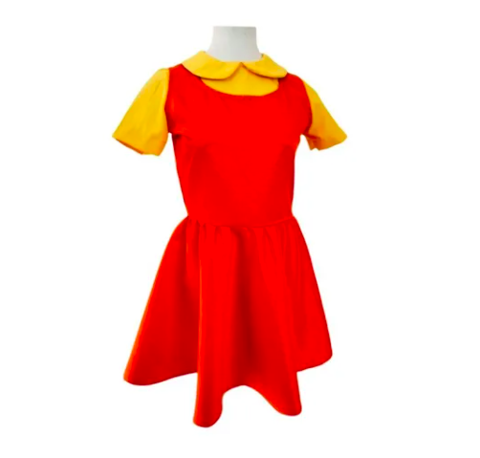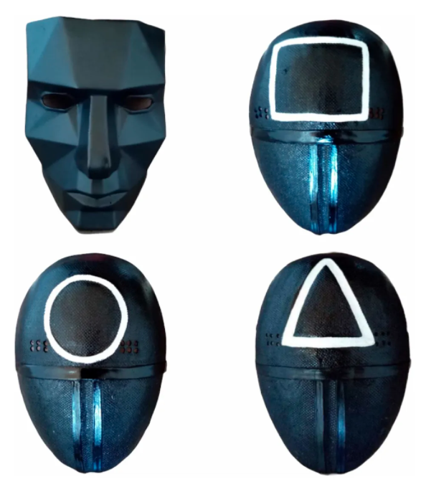

- Dr. Peste
Venido del medievo, el año pasado renació la popularidad de este personaje que, a pesar de tratar a los enfermos de la peste negra, su uniforme es más terrorífico que de médico. Sin duda, el Dr. Peste seguirá presente en estas fiestas ya que es muy sencillo completar el atuendo: vístete con ropa negra y botas del mismo color y estarás listo. El doctor no solo le da miedo a niños, con esta pinta, a los adultos también.
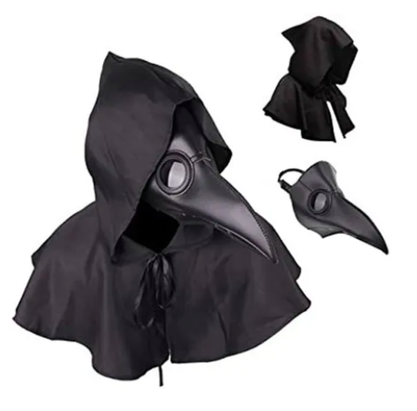

- Cruella de Vil
Cruella pasó de ser una villana a antiheroína gracias al live action de Disney, que además de aportar detalles diferentes de sus antecedentes la vistió con atuendos que robaron miradas y ganaron popularidad, por lo que disfrazarte de ella es una gran idea: su outfit mitad negro y mitad blanco con manchas de dálmata junto a la peluca bicolor y el antifaz son la mezcla perfecta para la fiesta de Halloween. Si estás buscando un disfraz con urgencia este es una gran opción, pues lo pides hoy y lo recibes mañana.
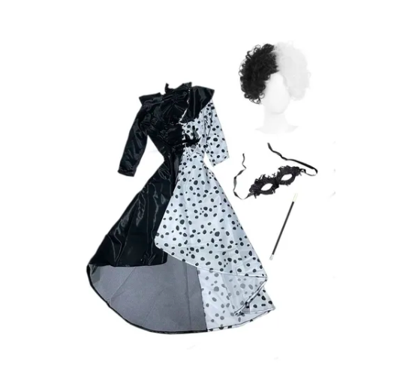

Dinosaurio T-rex inflable
Los dinosaurios no llegaron para quedarse en la Tierra, pero sí en las fiestas, por lo que cada año es de los disfraces más vendidos. El T-rex inflable es un imprescindible en Halloween, por lo que si deseas ser original pero sin la necesidad de maquillarte o vestirte con muchas prendas, este atuendo es ideal. ¡Aprovecha que tiene el 40% de descuento!

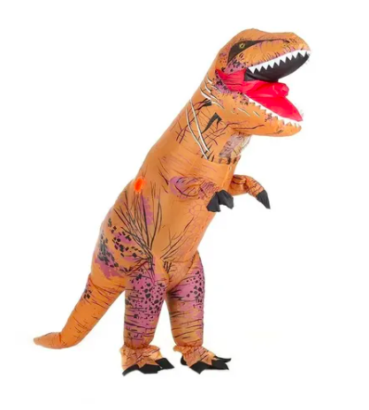
- Loki

El Dios de la Mentira este año estrenó su propia serie que lo colocó como un personaje digno para disfrazarte del avatar favorito: mujer, hombre, niño y hasta lagarto. Basta con buscar en el marketplace de Mercado Libre la corona dorada y complementar con cualquier prenda negra o verde del closet.
- 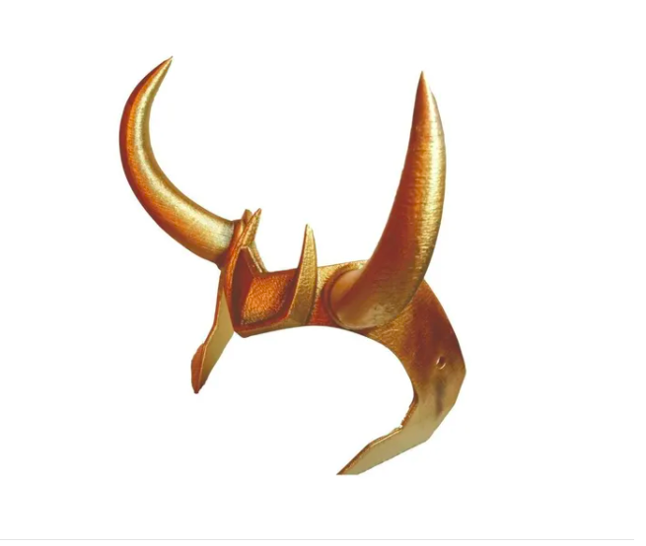

- Selena
La reina del tex mex, Selena Quintanilla, sigue marcando a generaciones por su voz y estilo único de vestir. En la segunda parte de la serie de la cantante por fin apareció uno de sus atuendos más memorables, el jumpsuit púrpura que usó en su última presentación en el Astrodome de Houston y que se encuentra en Mercado Libre con envío gratuito, así que otra gran opción para llevarte todas las miradas es disfrazarte de Selena y ¡bailar esa cumbia!

Estas son solo algunas de las opciones que se pueden encontrar dentro de la plataforma, todos los envíos a partir de 299 pesos son gratis, y miles de ellos pueden llegar el mismo día o hasta en 24 horas en todo el país. Que no te dé miedo ganar ese concurso godín. ¿Ya estás listo para Halloween?

Sobre Mercado Libre
Fundada en 1999, Mercado Libre es la compañía de tecnología líder en comercio electrónico de América Latina. A través de sus plataformas Mercado Libre, Mercado Pago y Mercado Envios, ofrece soluciones para que individuos y empresas puedan comprar, vender, anunciar, enviar y pagar por bienes y servicios por internet.

Mercado Libre brinda servicio a millones de usuarios y crea un mercado online para la negociación de una amplia variedad de bienes y servicios de una forma fácil, segura y eficiente. El sitio está entre los 50 sitios con mayores visitas del mundo en términos de páginas vistas y es la plataforma de consumo masivo con mayor cantidad de visitantes únicos en los países más importantes en donde opera, según se desprende de métricas provistas por comScore Networks. La Compañía cotiza sus acciones en el Nasdaq (NASDAQ: MELI) desde su oferta pública inicial en el año 2007 y es una de los mejores lugares para trabajar en el mundo según ranking GPTW.

